Оглавление

1.Основная задача управления. Принципы построения САУ: разомкнутое управление, компенсации, обратной связи. 4
Примеры структурных схем, иллюстрирующие принципы управления. 6
2.Основные виды алгоритмов функционирования САУ. 6
3.Математические модели первого приближения. Линеаризация дифференциальных уравнений систем и элементов. Составление и преобразование дифференциальных уравнений на примере описания работы двигателя постоянного тока. 7
4.Задача определения реакции САУ на гармоническое воздействие. 9
5.Понятие частотной передаточной функции. Понятие частотной передаточной функции на комплексной плоскости. Амплитудно -частотная, фазо -частотная, вещественная и мнимая частотные характеристики. Логарифмические частотные характеристики. 9
6.Типовые воздействия. Импульсная и переходная характеристики. Интеграл свертки. 10
7.Преобразование Лапласа и его основные свойства. 13
13.2 Свойства преобразования Лапласа 15
1. Линейность. 15
2. Теорема подобия. 15
3. Дифференцирование оригинала. 15
4. Дифференцирование изображения. 15
5. Интегрирование оригинала. 16
6. Интегрирование изображения. 16
8. Теорема смещения. 16
9. Теорема умножения. 16
.Предельные соотношения. 16
8.Передаточная функция, ее определение на основе дифференциального уравнения. 17
9. Типовые звенья САУ: апериодическое звено. 18
Передаточная функция и частотные характеристики. 18
13. Типовые звенья САУ: колебательное звено. 19
Передаточная функция и частотные характеристики. 19
14. Типовые звенья САУ: форсирующее первого порядка. 19
Передаточная функция и частотные характеристики 20
15. Понятие структурной схемы в ТАУ. Основные правила преобразования структурных схем: последовательное соединение, параллельное соединение, охват обратной связью, 22
перенос сумматора, перенос узла. 22
16. Понятие об устойчивости. Основные теоремы Ляпунова. 24
Основные понятия теории устойчивости 24
17. Необходимые условия устойчивости в алгебраических критериях. 29
8.1. Понятие устойчивости системы 29
8.2. Алгебраические критерии устойчивости 32
32
8.2.1. Необходимое условие устойчивости 32
Рассмотренное условие является необходиным, но не достаточным условием. Необходимые и достаточные условия дают алгебраические критерии Рауса и Гурвица 33
18. Критерий устойчивости Гурвица. 33
20. Частотные критерии. Принцип аргумента. 34
21. Частотные критерии. Критерий устойчивости Михайлова. 36
23. Частотные критерии. Критерий устойчивости Найквиста для статических систем. 37
24. Частотные критерии. Критерий устойчивости Найквиста для астатических систем. 44
25. Частотные критерии. Критерий устойчивости Найквиста на основе логарифмических частотных характеристик. 46
26. Понятие запаса устойчивости по амплитуде и фазе. 47
27.Определение точности САУ при управляющем и возмущающем воздействиях. Общие зависимости оценки точности. 48
28.Определение точности статической и астатической САУ в установившемся режиме при постоянном управляющем и возмущающем воздействиях. 48
29.Основные показатели качества САУ и их определения. 50
30.Основные функциональные зависимости между переходными процессами и частотными характеристиками САУ. 51
31.Основная функциональная схема цифровой САУ. Основные временные зависимости блоков САУ. 51
32. Z- преобразование. Основные теоремы. 51
33.Z-передаточная функция процессора БЦВМ. 51
34.Z-передаточные функции основных элементов функциональной схемы цифровой дискретной САУ. 51
35.Z-передаточные функции основных видов соединений дискретных элементов. 51
36.Z-передаточная функция непрерывного элемента цифровой САУ. 51
37.Z-передаточная функция разомкнутой цифровой САУ. 51
38.Z-передаточная функция замкнутой цифровой САУ. 51
39. Основное условие устойчивости цифровой САУ 51

Вопросы для экзамена по Основам теории управления (6 семестр)

1.Основная задача управления. Принципы построения САУ: разомкнутое управление, компенсации, обратной связи.
Система автоматического управления должна иметь объект управления , устройство управления, цель управления.
ОУ- сов-ть технических устройств, которыми необходимо управлять
УУ- сов-ть технических устройств\средств которые реализуют процесс управления
ЦУ- критерий на основе которого работает система автоматического управления
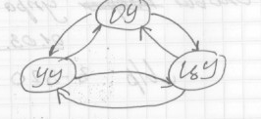
Задачи ТАУ:
- Задача анализа
Дана А определить
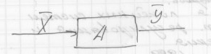
-вектор входного сигнал
вектор выходного сигнала
оператор
- Задача синтеза (идентификатор)
Дано определить А
- Задача управления
Дано А определить
Принцип построения САУ
САУ бывают полуавтоматическими , когда в стриктуру встроен человек-оператор.
САУ автоматический, когда задача выполняется без участия человека.
- Прямое регулирование (разомкнутое управление)
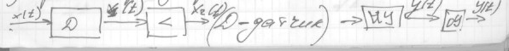
Задача датчика преобразовывать физическую величину в электрический сигнал.
Свойства электрического сигнала:
- Могут передаваться на любые расстояния
- Могут преобразоваться в любую физическую величину
- Электриче6ский сигнал можно преобразовать по любым математическим алгоритмам

-Система с отрицательной обратной связью
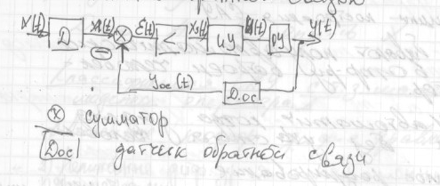
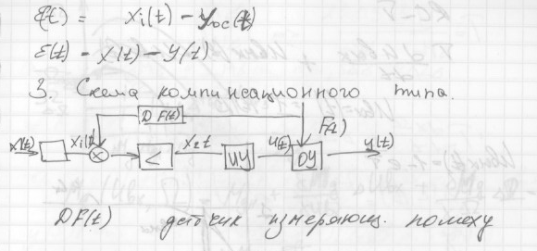

Примеры структурных схем, иллюстрирующие принципы управления.
Линейные неоднородные уравнения связи связывающие входной и выходной сигнал (рисунки: схемы систем АУ каждого типа они сверху но блоки не обозначены функционалом а просто пронумерованы обозначены только связи между блоками вход и выход)

2.Основные виды алгоритмов функционирования САУ.
I. По характеру входного сигнала и алгоритму работы исполнительного устройства.
1.1. Если x(t)=const и соответственно y(t)=const, т.е. автоматическое управление объектом сводится к поддержанию постоянного значения регулируемой величины y(t), то такие системы называются системами стабилизации.(Пример: полет на заданной высоте)
1.2. Если входное управляющее воздействие x(t)=f(t) заранее задано и представлено аналитически, то функция f(t) является программой управления, а система, отрабатывающая выходную координату объекта y(t)=f(t), называют системой программного управления. (Пример : станок, программно задаются параметры выполнения задачи)
1.3. Если x(t) меняется во времени произвольным образом, а задача системы управления как можно точнее отслеживать это изменение, управляя y(t), то такую систему называют следящей.
Самонастраивающиеся оптимальные интелектуальные

3.Математические модели первого приближения. Линеаризация дифференциальных уравнений систем и элементов. Составление и преобразование дифференциальных уравнений на примере описания работы двигателя постоянного тока.
Чтобы составить математическую модель системы автоматического управления, необходимо ее разбить на отдельные элементы или звенья, а затем рассматривать математическое описание каждого звена отдельно. В качестве математического описания или математических моделей звеньев служат дифференциальные или интегро-дифференциальные уравнения, которые определяют физические процессы, связывающие входные и выходные координаты каждого звена.
Таким образом, уравнения звеньев САУ и структурные схемы, определяющие взаимосвязь звеньев в системе, являются математической моделью системы. Основные требования к математической модели - отображение основных свойств системы в простой для изучения и исследования форме. Звенья системы могут быть самой различной физической природы, разного технического исполнения и конструкции. Поэтому составление уравнений динамики каждого конкретного звена является предметом рассмотрения соответствующей области технических наук (электротехники, теплотехники, динамики полета и т.д.).‾
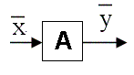

Рис.4.1. Структурная схема звена
Уравнение звена составляется так, чтобы оно определяло функциональную зависимость между входными и выходными координатами эвена. Структурно звено представляется в виде прямоугольника (рис 4.1), где слева стрелкой обозначен вектор входных вектор выходных координат . А - оператор, связывающий входные и выходные координаты звена и определяющийся дифференциальным уравнением какого либо вида. Допустим, что в результате составления уравнения конкретного звена получилось линейное дифференциальное уравнение второго порядка (4.1)
Т.к. в этом уравнении изменение входной координаты х(t) и выходной координаты y(t) являются функциями от времени, то это уравнение называется уравнением динамики для данного эвена. Из уравнения динамики обычно можно получить уравнение статики, если положить все входящие в них производные равными нулю. Тогда уравнение статики - это описание поведения звена в установившемся режиме. Для уравнения (4.1) - уравнение статики y=kx, где k=$b_{1}a_{2}$ - передаточный коэффициент. Для большого диапазона изменения входной координаты звена x уравнение статики нелинейно. Для упрощения расчетов его линеаризуют методом касательной при условии небольшого диапазона изменения входной и выходной координат. Уравнения динамики звеньев в большинстве случаев также нелинейны. С целью упрощения исследования процесса управления и на основании того, что в процессе управления переменные величины мало отклоняются от своих номинальных значений, возможна линеаризация и динамических уравнений. . В основном, уравнения элемента или звена оказываются нелинейными. Но если предполагается, что в процессе управления параметры систем и звеньев мало отклоняются от их номинальных значений, то возможна линеаризация уравнений динамики систем и их звеньев. Линеаризацию динамического уравнения производят на основе разложения нелинейных зависимостей в ряд Тейлора. Например, для функции трех переменных это разложение определяется как
, (4.2)
где - остаточный член,
(4.3)
.

Частные производные в этом случае вычисляются в точке с координатами x₀,y₀,z₀ и поэтому они являются постоянными и известными величинами.
При линеаризации нелинейных уравнений ограничиваются лишь членами первого порядка, всеми остальными членами ряда пренебрегают.
Тогда остается
. (4.4)

Для решения основных задач в САУ (исследование устойчивости, построение переходных процессов, синтез корректирующих звеньев) такого приближения достаточно.
Отсюда выражение приращения ΔF(x,y,z) функции F(x,y,z) определяется как
.
Тогда с точностью до R соотношения
. (4.5)
В результате линеаризации получили выражение в приращениях, которое определяется в абсолютных единицах. Каждый член выражения имеет определенную размерность. Удобнее пользоваться выражениями в относительных единицах с безразмерными коэффициентами или с коэффициентами, имеющими размерность времени. Для этого производят соответствующие операции приведения.

4.Задача определения реакции САУ на гармоническое воздействие.
Задачи ТАУ:
- Задача анализа
Дана А определить
-вектор входного сигнал
вектор выходного сигнала
оператор
результат : получение переходного процесса т.е реакцию системы на единичный входной сигнал, с помощью которого определяется качество сигнала по Т_{регулирования}.
Вставить рисунок.
ЛНДУ связывающее х(t) и у(t)
переписать в общем виде с этим то справитесь -_-’ и не у(степени от n до 0), а y(t) и не x(степени от m до 0), а x(t)
x(t) дано, y(t) найти. Коши : y(t)=y_{св}(t)+y_{вын}(t). определить y_{св}(t)=?
D(λ)=a₀ λ_{n}+ a₁ λ_{n-1}+...a_{n+1} λ+a_{n} где λ_{i} корни характеристического уравнения они все должны быть отрицательны т.к если хотя бы 1 корень будет положительным то y_{св}(t) будет стремиться к бесконечности y_{св}(t)=ΣС _{i} e^{λit} т.е система неустойчива.
y_{вын}(t) рассматривается только в одном случае x(t) -гармоника

x(t)=arcsinWt y(t)=A(w)asin(wt+fi(w))
a₀S^{n}Y(s)+a₁S^{n-1}Y(S)+...+a_{n}Y(s)=b₀S^{m}X(s)+b₁S^{m-1}x(S)+...+b_{n} X(s) дальше X(s) и Y(S)
выносим за скобку и находим Y(S). затем говорим что Y(S)/X(s)-при нулевх начальных условиях является передаточной функцей W(s), отношение полиномов S = jw итд. В итоге строим гадограф смотрим реакцию на каждую гармонику получаем амплитуду и фазу на выходе во всем диапазоне.

5.Понятие частотной передаточной функции. Понятие частотной передаточной функции на комплексной плоскости. Амплитудно -частотная, фазо -частотная, вещественная и мнимая частотные характеристики. Логарифмические частотные характеристики.
Если задана передаточная функция W(S), то путём подставки S = jw, получаем частотную передаточную функцию W(jw), которая является комплексным выражением, т. е.
,
где А(w) вещественная составляющая, а К(w) – мнимая составляющая. Частотная передаточная функция может быть описана в показательной форме
,
где –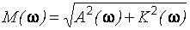 модуль; 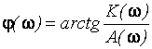– аргумент частотной передаточной функции.
Функция М(w), полученная при изменении частоты от 0 до бесконечности, называется амплитудной частотной характеристики (АЧХ).
Функция фи(w), представленная при изменении частоты от 0 до бесконечности, называется фазовой частотной характеристикой (ФЧХ).
Частотная передаточная функция W(jw) может быть представлена на комплексной плоскости. В этом случае для каждой из частот в диапазоне от 0 до бесконечности производится определение вектора на комплексной плоскости и строится годограф вектора. Годограф будет представлять собой амплитудно -фазовую частотную характеристику (АФЧХ). Таким образом, для определенной частоты имеем вектор на комплексной плоскости, который характеризуется модулем М и аргументом фи. Модуль представляет собой численное отношение амплитуды выходного гармонического сигнала к амплитуде входного.
Аргумент – это сдвиг по фазе выходного сигнала по отношению к входному. При этом отрицательный фазовый сдвиг изображается вращением вектора на комплексной плоскости по часовой стрелке относительно вещественной положительной оси, а положительный фазовый сдвиг – вращением против часовой стрелки.
Пример:
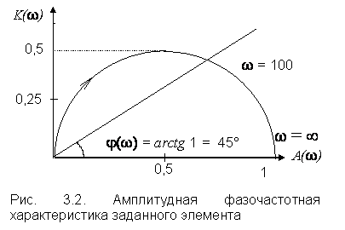
вставить кусок из Макса.

6.Типовые воздействия. Импульсная и переходная характеристики. Интеграл свертки.
При анализе динамических процессов в системах автоматического регулирования и управления в качестве сигналов управления или возмущения используют типовые сигналы. Наиболее простые и часто используемые из них – единичная ступенчатая функция, единичный импульс и гармонический сигнал. Функции времени, описывающие изменения выходных величин, которые вызваны каким-либо входным воздействием, называют откликом или реакцией элемента (системы).
Единичная ступенчатая функция U(t)=1(t) (на вход подано 1 В). Эта функция представлена на рис.2.1.
Уравнение, описывающее функцию:
0
U
t
U(t) = ℓ(t)
$$\begin{aligned}\text{0 при t}<\text{0;} \\ \text{1 при t}≥0\text{.} \\ \\ 1\left(t\right)=\begin{aligned}\end{aligned} \\ \end{aligned}$$
т. е. U=0 при t < 0 и U = 1 при t ≥ 0. Единица имеет ту же размерность, что и физическая величина на входе звена. Реакция САУ на ступенчатое воздействие называется переходной функцией h(t).
Рис. 2.1
Функция h(t) характеризует переход системы из одного установившегося режима в другой. При построении h(t) принимают, как правило, U=1. Пусть передаточная функция САУ имеет в общем случае следующий вид:
$W(p)=\frac{b_{m}p^{m}{\text{+b}}_{m−1}p^{m−1}+\text{.}\text{.}\text{.}{\text{+b}}_{1}{\text{p+b}}_{0}}{a_{n}p^{n}{\text{+a}}_{n−1}p^{n−1}+\text{.}\text{.}\text{.}{\text{+a}}_{1}{\text{p+a}}_{0}}\text{.}$ (2.1)
Отыскание h(t) представляет собой процесс решения неоднородного дифференциального уравнения, вследствие чего
$h(t){\text{=c}}_{0}+\sum_{\text{i=}1}^{n}{c_{i}e^{λ_{i}t}},$ (2.2)
где $c_{0}=\frac{b_{0}}{a_{0}};$
c_{i} - произвольные постоянные интегрирования;
λ_{I} - корни характеристического уравнения.
Одним из способов построения переходного процесса является использование преобразования Лапласа.
Если учесть, что изображением ступенчатой функции будет

- $$L\left[1(t)\right]=\frac{1}{p},$$

то решение неоднородного дифференциального уравнения равноценно определению оригинала по изображению $W(p)⋅\frac{1}{p}$.
Ступенчатая функция представляет собой распространенный вид входного воздействия в автоматических системах. К такому виду сводятся мгновенное изменение нагрузки электрического генератора, мгновенное нарастание нагрузки на валу двигателя, мгновенный поворот входного валика следящей системы и т. д.
Единичная импульсная функция (дельта-функция) $δ(t)=\frac{\text{d1}(t)}{\text{dt}}$ представляет собой особый вид функции, равной нулю всюду, кроме точки t=0, где она стремится к бесконечности так (рис. 2.2), что интеграл от нее на любом интервале, включающем точку t = 0, равен единице:
U
0
t
U = δ(t)
$\begin{aligned}\text{0, при t}≠\text{0;} \\ ∞,\text{ при t}=0\text{.} \\ \\ δ\left(t\right)=\frac{\text{d1}\left(t\right)}{d\left(t\right)}=\begin{aligned}\left\{\right\}\end{aligned} \\ \end{aligned}$ (2.3)

$\int_{−∞}^{+∞}{δ(t)\text{dt=}\int_{−∞}^{+∞}{\frac{\text{d1}(t)}{\text{dt}}=1}}$. (2.4)
Рис. 2.2

Размерность единичной импульсной функции [с⁻¹].
Согласно теории обобщенных функций, дельта – функция $δ(t)$ является также производной от единичной ступенчатой функции $1\left(t\right)$. Отметим также, что изображение $L\left[1^{'}(t)\right]=1$.
Импульсная функция представляет собой распространенный вид входного воздействия в автоматических системах. К такому виду можно свести, например, кратковременный удар нагрузки на валу двигателя, кратковременный ток короткого замыкания генератора, отключаемый плавкими предохранителями и т. п. В действительности реальные импульсные воздействия на автоматическую систему всегда будут конечными по величине и продолжительности. Однако в случае, если их продолжительность весьма мала по сравнению со временем переходного процесса звена или САУ, то с большой степенью точности реальный импульс может быть заменен дельта – функцией.
Гармоническое воздействие (рис. 2.3).
Уравнение функции:
t
Рис. 2.3
A
U
Т

$U(t)\text{=A}\text{sin}\text{ωt}$,

где А – амплитуда гармонического воздействия; ω - круговая частота, равная $\text{ω=}\frac{1}{Т}$, здесь Т – период колебаний.
Эти типовые воздействия используются для оценки динамических свойств САУ по их временным и частотным характеристикам.
Интеграл свертки(Сумма Дюамеля)

7.Преобразование Лапласа и его основные свойства.
Преобразование Лапласа является одним из самых мощных инструментов для решения очень многих прикладных задач в области теории управления, теории массового обслуживания и т.д. Часто задача считается решенной, если получено преобразование Лапласа от искомой функции.
Рассмотрим функцию вещественной переменной х. Будем считать, что на эту функцию наложены следующие ограничения:
1. при ;
2. Существуют такие постоянные М и , что . Константа называется показателем роста функции .
Преобразованием Лапласа от функции называется функция
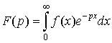
от комплексной переменной .
Саму функцию часто называют оригиналом, а функцию - ее изображением.
Изображение определено в полуплоскости и является в этой полуплоскости аналитической функцией.
Самым принципиальным является то, что не только однозначно определяет , но и наоборот, однозначно определяет . Это соответствие дается так называемой формулой обращения или формулой Меллина. Она имеет вид
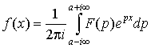.
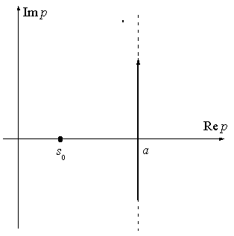 | Заметим еще, что пределы интегрирования означают, что интегрирование идет по бесконечной прямой, параллельной оси и пересекающей ось в точке . Фактически это означает, что где а – константа, а σ - переменная интегрирования. Тогда , , и формула обращения может быть явно записана в виде
Рис. 13.1 Путь интегрирования в формуле Меллина
- 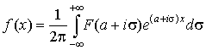.
Таким образом, существует взаимно однозначное соответствие . И хотя формула Меллина не является рабочей формулой – для вычисления оригинала по изображению обычно пользуются специальными таблицами и свойствами преобразования Лапласа – ее значение именно в гарантии этого взаимно однозначного соответствия .

13.2 Свойства преобразования Лапласа
В приводимых ниже формулах и являются преобразованиями Лапласа от функций и соответственно.

1. Линейность.
- .

2. Теорема подобия.
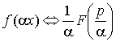.

3. Дифференцирование оригинала.
.
Именно это свойство и обеспечило такую популярность преобразованию Лапласа: оно операцию дифференцирования оригинала заменяет операцией умножения изображения на p. Это, конечно, сильно упрощает решение задач, где есть производные.

4. Дифференцирование изображения.
.

5. Интегрирование оригинала.
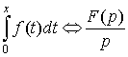.
Наряду со свойством 3, это свойство является основным для приложений преобразования Лапласа, так как оно заменяет сложную операцию интегрирования оригинала операцией деления изображения на p.

6. Интегрирование изображения.
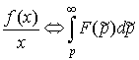.
7. Теорема запаздывания.
.

8. Теорема смещения.
.

9. Теорема умножения.
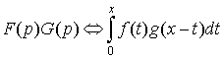.
Комбинация 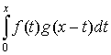 называется сверткой функций и и обозначают символом . Эта операция также встречается очень часто при решении прикладных задач, и преобразование Лапласа позволяет заменить операцию свертки двух оригиналов операцией умножения их изображений.

.Предельные соотношения.
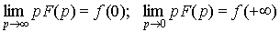.

8.Передаточная функция, ее определение на основе дифференциального уравнения.
Передаточная функция W(p) – это отношение преобразований Лапласа выходной переменной к входной. Тогда из (1.4) для передаточной функции по управляющему воздействию (u) получим (второй входной сигнал помехи при этом считается равным нулю)

$W_{\text{u,ω}}(p)=\frac{ω}{p}=\frac{1}{\frac{\text{LJ}}{K_{0}}p^{2}+\frac{\text{RJ}}{K_{0}}{\text{p+K}}_{0}}\text{.}$ (1.5)

В теории автоматического управления принято, что в полиноме числителя и знаменателя W(p) свободный член, не содержащий множитель р, должен быть равен единице. Для этого разделим числитель и знаменатель выражения (1.5) на К₀ и получим

$W_{\text{u,ω}}(p)=\frac{K}{T_{p}^{2}p^{2}{\text{+T}}_{1}\text{p+}1},$ (1.6)

где $\text{K=}\frac{1}{K_{0}}$ – коэффициент передачи звена (по управляющему сигналу);
$T_{1}=\frac{\text{RJ}}{K_{0}^{2}}, T_{2}=\sqrt{\frac{\text{LJ}}{K_{0}^{2}}}$ – постоянные времени звена.
Инерционное звено 1-го порядка (апериодическое звено).

Передаточная функция звена

$W(p)=\frac{K}{T⋅\text{p+}1},$ (2.20)

где К - коэффициент усиления (передачи);
Т - постоянная времени.

Примеры технической реализации (рис. 2.18, 2.19, 2.20)

$\text{RC=}\frac{{\text{dU}}_{\text{вых}}}{\text{dt}}{\text{+U}}_{\text{вых}}{\text{=U}}_{\text{вх}},$ (2.21)

если RC=T, то $W(p)=\frac{1}{T⋅\text{p+}1}\text{.}$
U_{вых}
U_{вх}
R
C

9. Типовые звенья САУ: апериодическое звено.

Передаточная функция и частотные характеристики.
W(S)=K/ (TS+1) A(ω)= 20lgK+ 20lgω Φ(ω)=arctgTω
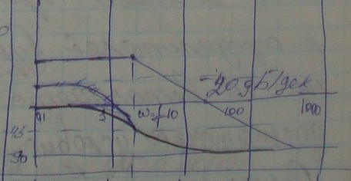
10. Типовые звенья САУ: дифференцирующее, интегрирующее.
Передаточные функции и частотные характеристики.
-интегрирующее звено
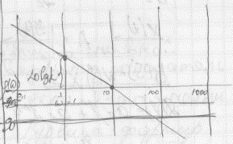

11. Типовые звенья САУ: форсирующее второго порядка.
Передаточная функция и частотные характеристики.
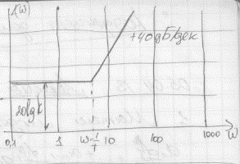

13. Типовые звенья САУ: колебательное звено.

Передаточная функция и частотные характеристики.
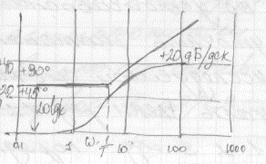

14. Типовые звенья САУ: форсирующее первого порядка.
.
Асимптотическая характеристикa

Передаточная функция и частотные характеристики
Частотные характеристики
Важную роль при описании линейных стационарных систем (звеньев) играют частотные характеристики. Они получаются при рассмотрении вынужденных движений системы (звена) при подаче на ее вход гармонического воздействия.
Для линейных систем справедлив принцип суперпозиции. Это позволяет ограничиться изучением систем только с одним входом. В общем случае уравнение линейной стационарной системы с одним входом можно записать так:
(5.1)
Ее передаточная функция по определению равна
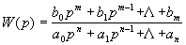 (5.2)
Функцию , которую получают из передаточной функции (5.2) при подстановке в нее :
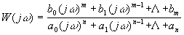 (5.3)
называют частотной передаточной функцией. Частотная передаточная функция является комплекснозначной функцией от действительной переменной , которая называется частотой. Функцию можно представить в виде
(5.4)
где
(5.5)
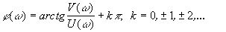 (5.6)
На комплексной плоскости (рис. 2.3) частотная передаточная функция определяет вектор ОС, длина (модуль) которого равна , а аргумент (угол, образованный этим вектором с положительной действительной полуосью) – . Кривую, которую описывает конец этого вектора при изменении частоты от нуля до бесконечности (иногда от -∞ до ∞), называют амплитудно-фазовой частотной' характеристикой (АФЧХ).
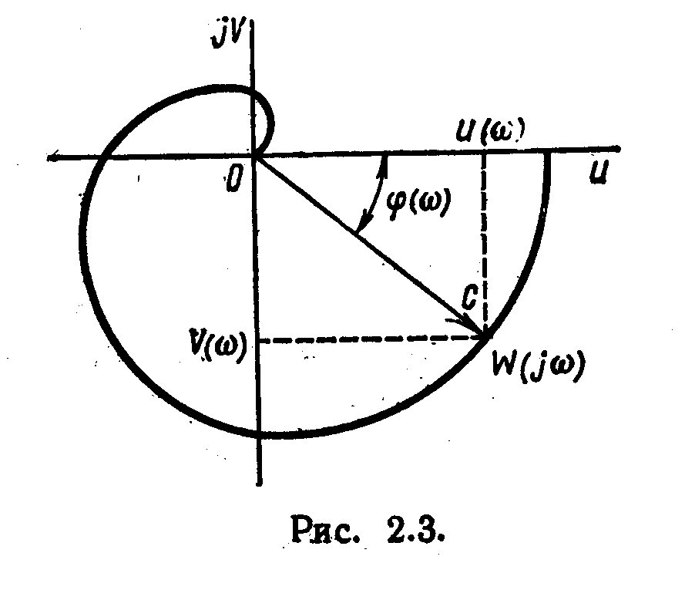
Частотную передаточную функцию будем называть также амплитудно-фазовой частотной функцией. Ее действительную часть и мнимую будем называть соответственно вещественной и мнимой частотной функцией. График вещественной частотной функции называют вещественной частотной характеристикой, а график мнимой частотной функции – мнимой частотной характеристикой.
Модуль называют амплитудной частотной функцией, ее график—амплитудной частотной характеристикой. Аргумент называют фазовой частотной функцией, ее график – фазовой частотной характеристикой.
Амплитудная частотная характеристика показывает изменение отношения амплитуд, а, фазовая частотная характеристика – сдвиг фазы выходной величины, относительно входной в зависимости от частоты входного гармонического воздействия.
Кроме перечисленных частотных характеристик, используют еще логарифмические частотные характеристики (ЛЧХ), логарифмические амплитудные частотные характеристики (ЛАЧХ) и логарифмические фазовые частотные характеристики (ЛФЧХ). Назовем функцию – логарифмической амплитудной частотной функцией. График зависимости логарифмической амплитудной частотной функции от логарифма частоты называют логарифмической амплитудной частотной характеристикой (ЛАЧХ). При построении ЛАЧХ по оси абсцисс откладывают частоту в логарифмическом масштабе на отметке, соответствующей значению , пишут само значение , а не значение , а по оси ординат – . Логарифмической фазовой частотной характеристикой (ЛФЧХ) называют график зависимости фазовой частотной функции от логарифма частоты . При его построении по оси абсцисс, как и при построении ЛАЧХ, на отметке, соответствующей значению , пишут значение .
Единицей измерения является децибел, а единицей измерения логарифма частоты в ЛЧХ – декада. Декадой называют интервал, на котором частота изменяется в 10 раз. При изменении частоты в 10 раз говорят, что она изменилась на одну декаду.

15. Понятие структурной схемы в ТАУ. Основные правила преобразования структурных схем: последовательное соединение, параллельное соединение, охват обратной связью,

перенос сумматора, перенос узла.
Для оценки точности, устойчивости и качества управления замкнутых систем необходимо знать их уравнения статики и динамики. Уравнение динамики замкнутой системы можно получить на основе совокупности уравнений отдельных элементов, образующих систему, путем последовательного исключения промежуточных переменных. Наиболее удобным для решения этой задачи объединения математических моделей элементов является метод структурных преобразований, согласно которому по структуре схемы с помощью нескольких простых правил находят ее общую (эквивалентную) передаточную функцию, а затем – соответствующее уравнение динамики.
Структурные схемы САУ − это графическое изображение САУ, где динамика процессов представлена в операторной форме в виде передаточных функций.
- Передаточная функция последовательно соединенных звеньев равна произведению передаточных функций всех звеньев, входящих в соединение.
О
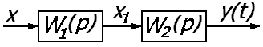
пределить передаточную функцию всей системы.
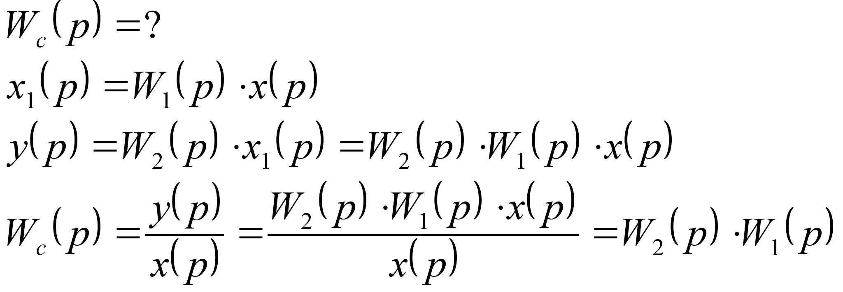
- Передаточная функция параллельно соединенных звеньев равна алгебраической сумме передаточных функций всех звеньев, входящих в соединение.
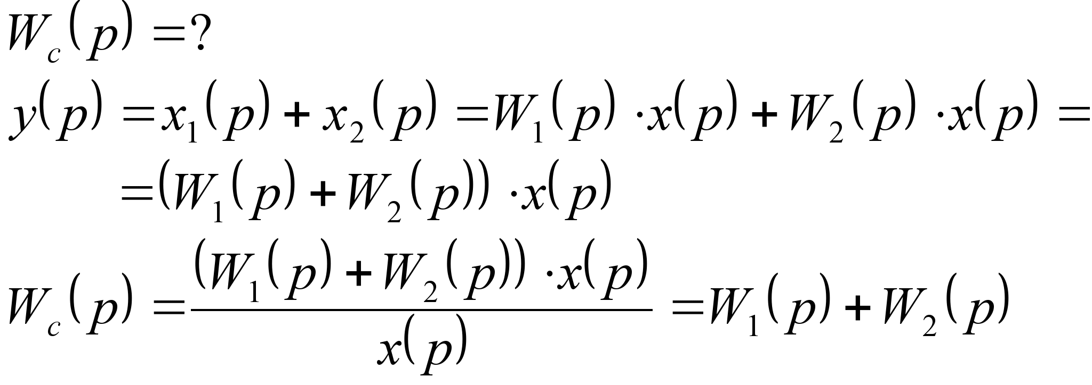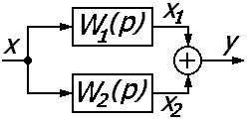
- Передаточная функция соединения с отрицательной (положительной) обратной связью равна передаточной функции прямой цепи, деленной на единицу плюс (минус) произведение передаточных функций прямой цепи и цепи обратной связи.
Соединение звеньев с отрицательной обратной связью.
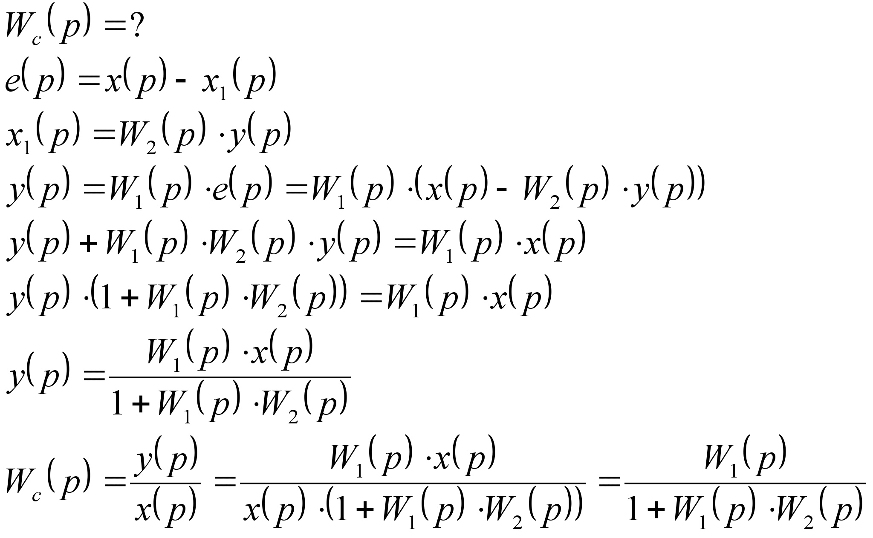
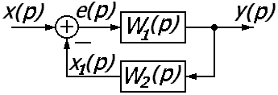
Структурная схема звеньев с положительной обратной связью.
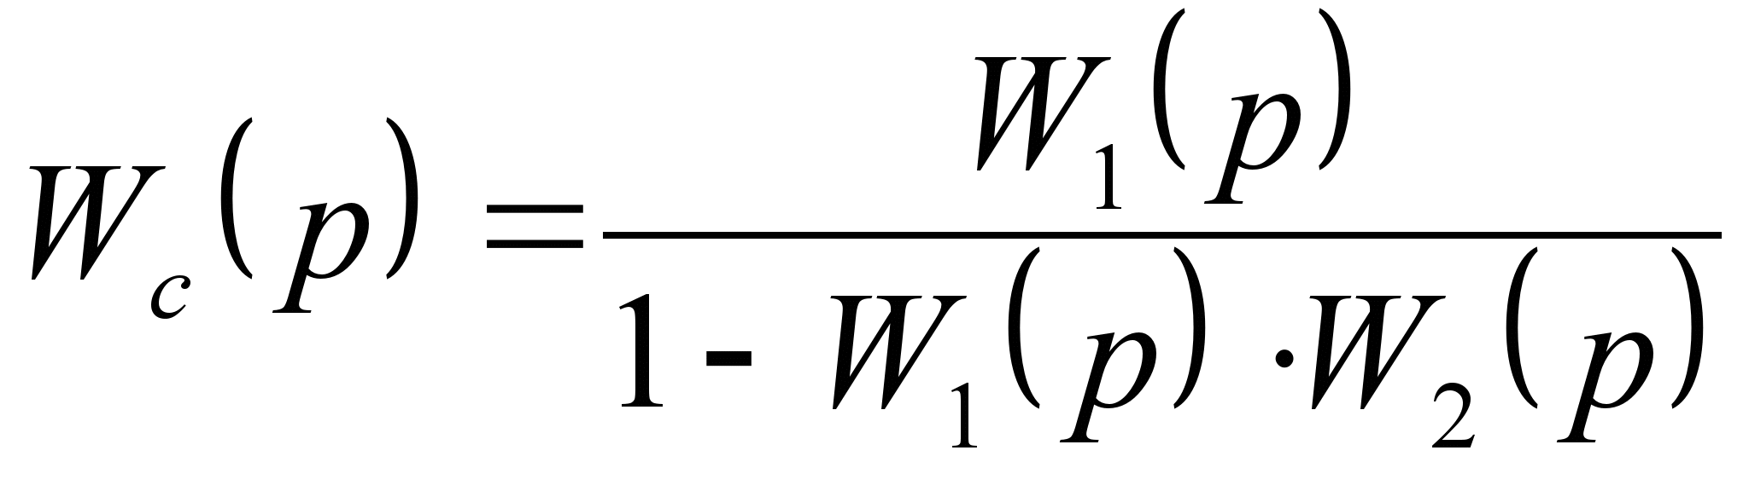

16. Понятие об устойчивости. Основные теоремы Ляпунова.

Основные понятия теории устойчивости
Предположим, что некоторое явление описывается системой n дифференциальных уравнений
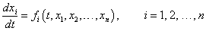
с начальными условиями
Будем считать, что функции f_{i} (t, x₁, x₂, ..., x_{n}) определены и непрерывны вместе со своими частными роизводными на множестве {t ∈ [t₀, +∞), x_{i} ∈ℜ^{n}}. Далее без ограничения общности полагаем, что начальный момент равен нулю: t₀ = 0.
Систему дифференциальных уравнений удобнее записать в векторной форме:
В реальных системах начальные условия задаются с определенной точностью. Поэтому возникает естественный вопрос: как малые изменения начальных условий влияют на поведение решения при больших временах - в предельном случае при t → ∞?
Если траектория движения системы мало изменяется при малых возмущениях начального положения, то говорят, что движение системы является устойчивым.
Строгое определение устойчивости в терминах ε-δ-нотации было предложено в 1892 году русским математиком А.М.Ляпуновым (1857-1918). Рассмотрим более подробно понятие устойчивости, введенное Ляпуновым.
Устойчивость по Ляпунову
Решение φ(t) системы дифференциальных уравнений
с начальными условиями
устойчиво (в смысле Ляпунова), если для любого ε > 0 найдется число δ = δ(ε) > 0, такое, что если
для всех значений t ≥ 0. В противном случае решение φ(t) называется неустойчивым.
В качестве нормы для измерения расстояния между точками можно использовать, например, эвклидову метрику ||x_{e}|| или метрику Манхеттена ||x_{m}||:
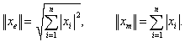
В случае n = 2 устойчивость по Ляпунову означает, что любая траектория X(t), которая начинается в δ(ε)-окрестности точки φ(0), остается внутри трубки с максимальным радиусом ε при всех t ≥ 0 (рисунок 1).
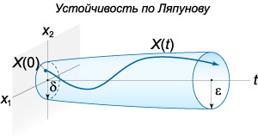 |  | 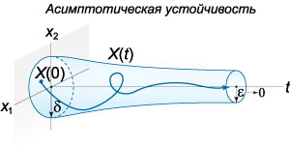
Рис.1 |  | Рис.2
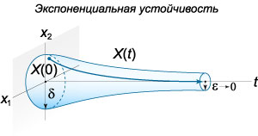 |  |  |  | 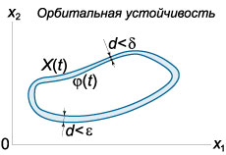
Рис.3 |  |  |  | Рис.4
Асимптотическая и экспоненциальная устойчивость
Если решение φ(t) системы дифференциальных уравнений не только устойчиво в смысле Ляпунова, но и удовлетворяет соотношению
при условии
то говорят, что решение φ(t) является асимптотически устойчивым. В этом случае все решения, достаточно близкие к φ(0) в начальный момент времени, постепенно сходятся к φ(t) при увеличении t. Схематически это показано на рисунке 2.
Если решение φ(t) асимптотически устойчиво и, кроме того, из условия
следует, что
для всех t ≥ 0, то говорят, что решение φ(t) является экспоненциально устойчивым. В таком случае все решения, близкие к φ(0) в начальный момент, сходятся к φ(t) со скоростью (большей или равной), которая определяется экспоненциальной функцией с параметрами α, β (рисунок 3).
Общая теория устойчивости, помимо устойчивости в смысле Ляпунова, содержит много других концепций и определений устойчивого движения. В частности, важное значение имеют понятия орбитальной иструктурной устойчивости.
Орбитальная устойчивость
Орбитальная устойчивость описывает поведение замкнутой траектории (орбиты) под действием малых внешних возмущений.
Рассмотрим автономную систему
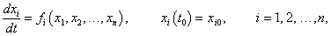
т.е. систему уравнений, правая часть которых не содержит в явном виде независимой переменной t. В векторном виде автономная система записывается как
Пусть φ(t) − периодическое решение заданной автономной системы, т.е. имеет вид замкнутой траектории (орбиты). Если для любого ε > 0 найдется постоянное число δ = δ(ε) > 0, такое, что траектория всякого решения X(t), начинающегося в δ-окрестности траектории φ(t), остается в ε-окрестности траектории φ(t) при всех t ≥ 0, то такая траектория φ(t) называется орбитально устойчивой (рисунок 4).
По аналогии с асимптотической устойчивостью в смысле Ляпунова вводится также понятиеасимптотической орбитальной устойчивости. Такой тип движения реализуется, например, в системах, имеющих предельный цикл.
Структурная устойчивость
Предположим, что у нас имеются две автономных системы с близкими свойствами - в том смысле, что их фазовые портреты содержат одинаковые особые точки и геометрически похожие траектории. Такие системы можно назвать структурно устойчивыми.
В строгом определении требуется, чтобы данные системы были орбитальнотопологически эквивалентными, т.е. должен существовать гомеоморфизм (это страшное слово означает взаимно-однозначное и непрерывное отображение), который преобразует семейство траекторий первой системы в семейство траекторий второй системы с сохранением направления движения. В этих терминах определение структурной устойчивости формулируется следующим образом.
Рассмотрим автономную систему, которая в невозмущенном и возмущенном состоянии описывается, соответственно, двумя уравнениями:
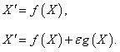
Если для любой ограниченной и непрерывно-дифференцируемой векторной функции g(X) существует числоε > 0, такое, что траектории невозмущенной и возмущенной системы являются орбитальнотопологически эквивалентными, то такая система называется структурно устойчивой.
Редукция к задаче об устойчивости нулевого решения
Пусть задана произвольная неавтономная система
с начальным условием X(0) = X₀ (задача Коши), где вектор-функция f определена на множестве{t ∈ [t₀, +∞), x_{i} ∈ℜ^{n}}.
Предположим, что данная система имеет решение φ(t), устойчивость которого требуется исследовать. Анализ устойчивости упрощается, если рассмотреть возмущения
для которых получается дифференциальное уравнение
Очевидно, что последнему уравнению удовлетворяет нулевое решение
что соответствует тождеству
Таким образом, исследование устойчивости решения φ(t) можно заменить на исследование устойчивости функции Z(t) вблизи точки Z = 0.
Устойчивость линейных систем
Линейная система
называется устойчивой, если все ее решения устойчивы в смысле Ляпунова.
Оказывается, что неоднородная линейная система будет устойчивой при любом свободном члене f(t), если устойчиво нулевое решение соответствующей однородной системы
Поэтому при изучении устойчивости в классе линейных систем достаточно ограничиться анализомоднородных дифференциальных систем. В наиболее простом случае, когда матрица коэффициентов Aявляется постоянной, условия устойчивости формулируются в терминах собственных значений матрицы A.
Рассмотрим однородную линейную систему
где A − постоянная матрица размером n × n. Такая система (она также является автономной) имеет нулевое решение X(t) = 0. Устойчивость данного решения определяется следующими теоремами.
Пусть λ_{i} − собственные числа матрицы A.
Теорема 1. Линейная однородная система с постоянными коэффициентами устойчива в смысле Ляпуноватогда и только тогда, когда все собственные значения λ_{i} матрицы A удовлетворяют соотношению
причем у собственных значений, действительная часть которых равна нулю, алгебраическая и геометрическая кратность должны быть одинаковы (т.е. соответствующие жордановы клетки должны быть размера 1 × 1).
Теорема 2. Линейная однородная система с постоянными коэффициентами является асимптотически устойчивой тогда и только тогда, когда все собственные значения λ_{i} имеют отрицательные действительные части:
Теорема 3. Линейная однородная система с постоянными коэффициентами неустойчива, если выполнено хотя бы одно из условий:
- матрица A имеет собственное значение λ_{i} с положительной действительной частью;

- матрица A имеет собственное значение λ_{i} с нулевой действительной частью, причем геометрическая кратность собственного числа λ_{i} меньше его алгебраической кратности.
Приведенные теоремы позволяют исследовать устойчивость линейных систем с постоянными коэффициентами, зная собственные значения и собственные векторы. Однако во многих случаях характер устойчивости можно определить, не решая систему уравнений, а используя критерии устойчивости. Одним из таких признаков устойчивости является критерий Рауса-Гурвица. Он позволяет судить об устойчивости системы, зная лишь коэффициенты характеристического уравнения матрицы A.
Устойчивость по первому приближению
Рассмотрим нелинейную автономную систему
Предположим, что система имеет нулевое решение X = 0, которое будем исследовать на устойчивость.
Считая функции f_{i} (X) дважды непрерывно дифференцируемыми в некоторой окрестности начала координат, можно разложить правую часть в ряд Маклорена:
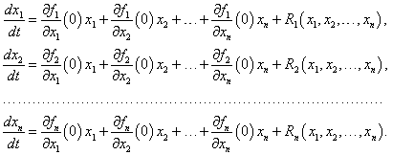
где слагаемые R_{i} описывают члены второго (и более высокого) порядка малости относительно координатных функций x₁, x₂, ..., x_{n}.
Возвращаясь к векторно-матричной записи, получаем:
где якобиан J определяется формулой
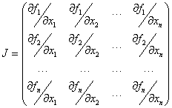
Значения частных производных в этой матрице вычисляются в точке разложения в ряд, т.е. в данном случае в нуле.
Во многих случаях вместо исходной нелинейной автономной системы можно рассматривать и исследовать на устойчивость соответствующую линеаризованную систему или систему уравнений первого приближения. Устойчивость такой системы определяется следующими признаками:
- Если все собственные значения якобиана J имеют отрицательные действительные части, то нулевое решение X = 0 исходной системы и линеаризованной является асимптотически устойчивым.
- Если хотя бы одно собственное значение якобиана J имеет положительную действительную часть, то нулевое решение X = 0 исходной системы и линеаризованной системы является неустойчивым.
В критических случаях, когда собственные числа имеют действительную часть, равную нулю, следует использовать другие методы исследования устойчивости. Задачи на устойчивость по первому приближению приведены здесь.

17. Необходимые условия устойчивости в алгебраических критериях.

8.1. Понятие устойчивости системы
Под устойчивостью системы понимается способность ее возвращаться к состоянию установившегося равновесия после снятия возмущения, нарушившего это равновесие. Неустойчивая система непрерывно удаляется от равновесного состояния или совершает вокруг него колебания с возрастающей амплитудой.
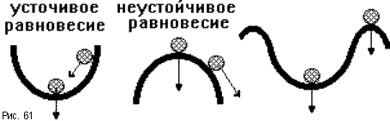
Устойчивость линейной системы определяется не характером возмущения, а структурой самой системы (рис.61). Говорят, что система устойчива "в малом", если определен факт наличия устойчивости, но не определены ее границы. Система устойчива "в большом", когда определены границы устойчивости и то, что реальные отклонения не выходят за эти границы.
В соответствии с классическим методом решение дифференциального уравнения ищется в виде:

y(t) = y_{вын}(t) + y_{св}(t).

Здесь yсв(t) - общее решение однородного дифференциального уравнения, то есть уравнения с нулевой правой частью:

a_{o}y^{(n)} + a₁y^{(n-1)} + ... + a_{(n-1)}y’ + a_{(n)}y = 0.

Физически это означает, что все внешние воздействия сняты и система абсолютно свободна, ее движения определяются лишь собственной структурой. Поэтому решение данного уравнения называется свободной составляющей общего решения. y_{вын}(t) - частное решение неоднородного дифференциального уравнения, под которым понимается уравнение с ненулевой правой частью. Физически это означает, что к системе приложено внешнее воздействие u(t). Поэтому вторая составляющая общего решения называется вынужденный. Она определяет вынужденный установившийся режим работы системы после окончания переходного процесса.
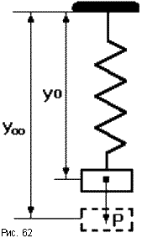
Можно провести аналогию между САУ и пружиной, колебания которой описываются аналогичным дифференциальным уравнением (рис.62). Оттянем пружину, а затем отпустим, предоставив ее самой себе. Пружина будет колебаться в соответствии со свободной составляющей решения уравнения, то есть характер колебаний будет определяться только структурой самой пружины. Если в момент времени t = 0 подвесить к пружине груз, то на свободные колебания наложится внешняя сила Р. После затухания колебаний, описываемых только свободной составляющей общего решения, система перейдет в новый установившийся режим, характеризуемый вынужденной составляющей y_{вын} = y(t ). Если внешнее воздействие само будет изменяться по синусоидальному закону P = P_{o}sin(t + ), то после затухания переходного процесса система будет совершать вынужденные колебания с той же частотой, что и вынуждающая сила, то есть y_{вын} = y_{max}sin(t + y).
Каждая составляющая общего решения уравнения динамики ищется отдельно. Вынужденная составляющая ищется на основе решения уравнения статики для данной системы для времени t . Свободная составляющая представляет собой сумму из n отдельных составляющих: 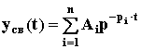, где p_{i} корни характеристического уравнения D(p) = a₀p_{n} + a₁p_{n}-1 + a₂p_{n}-2 + ... + a_{n} = 0. Корни могут быть либо вещественными p_{i} = a_{i}, либо попарно комплексно сопряженными p_{i} = a_{i} ± ji. Постоянные интегрирования А_{i} определяются исходя из начальных и конечных условий, подставляя в общее решение значения u, y и их производные в моменты времени t = 0 и t .
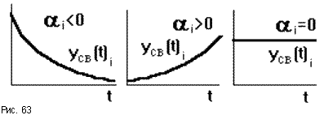
Каждому отрицательному вещественному корню соответствует экспоненциально затухающая во времени составляющая y_{св}(t)_{i}, каждому положительному - экспоненциально расходящаяся, каждому нулевому корню соответствует y_{св}(t)_{i} = const (рис.63). Пара комплексно сопряженных корней с отрицательной вещественной частью определяет затухающие колебания с частотой _{i}, при положительной вещественной части - расходящиеся колебания, при нулевой - незатухающие (рис.64).

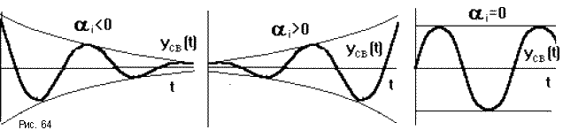

Так как после снятия возмущения y_{вын}(t) = 0, то устойчивость системы определяется только характером свободной составляющей y_{св}(t). zПоэтому условие устойчивости систем по Ляпунову формулируется так: в устойчивой системе свободная составляющая решения уравнения динамики, записанному в отклонениях, должна стремиться к нулю, то есть затухать.
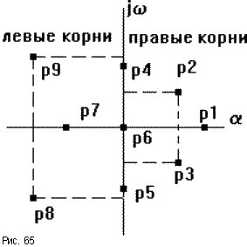
Исходя из расположения на комплексной плоскости корни с отрицательными вещественными частями называются левыми, с положительными -правыми (рис.65).
Поэтому условие устойчивости линейной САУ можно сформулировать следующим образом: для того, чтобы система была устойчива, необходимо и достаточно, чтобы все корни ее характеристического уравнения были левыми. Если хотя бы один корень правый, то система неустойчива. Если один из корней равен нулю (в системах, где a_{n} = 0), а остальные левые, то система находится на границе апериодической устойчивости. Если равны нулю вещественные части одной или нескольких пар комплексно сопряженных корней, то система находится на границе колебательной устойчивости.
Правила, позволяющие судить о знаках корней характеристического уравнения без его решения, называются критериями устойчивости. Их можно разделить на алгебраические (основаны на составлении по данному характеристическому уравнению по определенным правилам алгебраических выражений, по которым можно судить об устойчивости САУ) и частотные (основаны на исследовании частотных характеристик).

8.2. Алгебраические критерии устойчивости

8.2.1. Необходимое условие устойчивости

Характеристическое уравнение системы с помощью теоремы Виета может быть записано в виде

D(p) = a_{o}p^{n} + a₁p^{n-1} + a₂p^{n-2} + ... + a_{n} = a_{o}(p-p₁)(p-p₂)...(p-p_{n}) = 0,

где p₁, p₂, ..., p_{n} - корни этого уравнения. Если система устойчива, значит все корни левые, то есть вещественные части всех корней
отрицательны, что можно записать как a_{i} = -|a_{i}| < 0. Подставим их в уравнение:

a₀(p + |a₁|)(p + |a₂| - j2)(p + |a₂| + j2)... = 0.

Перемножая комплексно сопряженные выражения, получим:

a₀(p + |a₁|)((p + |a₂|)2 + (2)2)... = 0.
После раскрытия скобок должно получиться выражение

a₀p^{n} + a₁p^{n-1} + a₂p^{n-2} + ... + a_{n} = 0.

Так как в скобках нет ни одного отрицательного числа, то ни один из коэффициентов a₀,a₁,...,a_{n} не будет отрицательным. Поэтому необходимым условием устойчивости САУ является положительность всех коэффициентов характеристического уравнения: a₀ > 0, a₁ > 0, ... , a_{n} > 0. В дальнейшем будем рассматривать только уравнения, где a₀ > 0. В противном случае уравнение домножается на -1.

Рассмотренное условие является необходиным, но не достаточным условием. Необходимые и достаточные условия дают алгебраические критерии Рауса и Гурвица

18. Критерий устойчивости Гурвица.
Критерий устойчивости Рауса − один из методов анализа линейной стационарной ди-
намической системы на устойчивость. Наряду с критерием Гурвица (который часто называ-
ют критерием Рауса-Гурвица) является представителем семейства алгебраических критериев
устойчивости, в отличие от частотных критериев, таких как критерий устойчивости Найкви-
ста-Михайлова. К достоинствам этого критерия является простая реализация его алгоритма
на ЭВМ
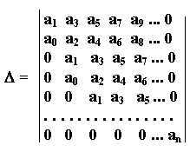
Гурвиц предложил другой критерий устойчивости. Из коэффициентов характеристического уравнения строится определитель Гурвица по алгоритму:
1) по главной диагонали слева направо выставляются все коэффициенты характеристического уравнения от a₁ до a_{n};
2) от каждого элемента диагонали вверх и вниз достраиваются столбцы определителя так, чтобы индексы убывали сверху вниз;
3) на место коэффициентов с индексами меньше нуля или больше n ставятся нули.
Критерий Гурвица: для того, чтобы САУ была устойчива, необходимо и достаточно, чтобы все n диагональных миноров определителя Гурвица были положительны. Эти миноры называются определителями Гурвица.
Рассмотрим примеры применения критерия Гурвица:
1) n = 1 => уравнение динамики: a₀p + a₁ = 0. Определитель Гурвица: = ₁ = a₁ > 0 при a₀ > 0, то есть условиие устойчивости: a₀ > 0, a₁ > 0;
2) n = 2 => уравнение динамики: a₀p² + a₁p + a₂ = 0. Определители Гурвица: ₁ = a₁ > 0, D₂ = a₁a₂ - a₀a₃ = a₁a₂ > 0, так как a₃ = 0, то есть условие устойчивости: a₀ > 0, a₁ > 0, a₂> 0;
3) n = 3 =>уравнениединамики: a₀p³ + a₁p² + a₂p + a₃ = 0. ОпределителиГурвица: ₁ = a₁ > 0, ₂ = a₁a₂ - a₀a₃ > 0, 3 = a₃₂ > 0, условиеустойчивости: a₀ > 0, a₁ > 0, a₂ > 0, a₃ > 0, a₁a₂ - a₀a₃ > 0;
Таким образом при n 2 положительность коэффициентов характеристического уравнения является необходимым и достаточным условием устойчивости САУ. При n > 2 появляются дополнительные условия.
Критерий Гурвица применяют при n 4. При больших порядках возрастает число определителей и процесс становится трудоемким. Имеется ряд модификаций данного критерия, расширяющие его возможности.
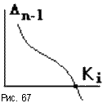
Недостаток критерия Гурвица - малая наглядность. Достоинство - удобен для реализации на ЭВМ. Его часто используют для определения влияния одного из параметров САУ на ее устойчивость. Так равенство нулю главного определителя _{n} = a_{nn-1} = 0 говорит о том, что система находится на границе устойчивости. При этом либо a_{n}= 0 - при выполнении остальных условий система находится на границе апериодической устойчивости, либо предпоследний минор _{n-1} = 0 - при положительности всех остальных миноров система находится на границе колебательной устойчивости. Параметры САУ определяют значения коэффициентов уравнения динамики, следовательно изменение любого параметра Ki влияет на значение определителя _{n-1}. Исследуя это влияние можно найти, при каком значении Ki определитель _{n-1} станет равен нулю, а потом - отрицательным (рис.67). Это и будет предельное значение исследуемого параметра, после которого система становится неустойчивой.

20. Частотные критерии. Принцип аргумента.
Частотные критерии устойчивости позволяют судить обустойчивости замкнутых САУ по виду их частотных характеристик без определения корней характеристического уравнения. Однако при этом необходимо знать, устойчиваили нет условно разомкнутая САУ.
Частотные критерии позволяют определить устойчивостьзамкнутой САУ по экспериментально полученным частотным характеристикам звеньев и всей САУ. Частотныекритерии имеют простую геометрическую интерпретацию и наглядность, позволяют сравнительно легко исследоватьустойчивость систем высокого порядка.
Принцип аргумента. В основе частотных критериевустойчивости лежит следствие из известного в теории функций комплексного переменного принципа аргумента.
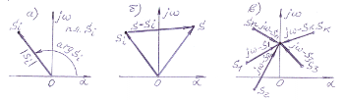
Рис. 4.8. Комплексная плоскость корней
Рассмотрим характеристический полином (левую часть характеристического уравнения) замкнутой САУ
(4.16)
с положительными коэффициентами (необходимое условиеустойчивости). Этот полином, в соответствии с теоремойБезу, представим в виде произведения сомножителей
,
где - корни характеристического уравнения .
На комплексной плоскости корней каждый корень геометрически может быть изображен вектором, проведенным из начала координат к точке (рис. 4.8, а). Длина этого вектора равна модулю комплексного числа, а угол, образованный вектором с положительным направлением действительной оси, равен аргументу или фазе комплексного числа.
Величины геометрически изображаются векторами, проведенными из точки к произвольной точке (рис. 4.8, б). В частном случае при получим вектор
. (4.17)
Концы элементарных векторов будут находиться на мнимой оси в точке (рис. 4.8, в).
Модуль вектора равен произведению модулей элементарных векторов и
,
аргумент равен сумме аргументов элементарных векторов
. (4.18)
Условимся считать вращение векторов против часовой стрелки положительным. Тогда при изменении от до каждый элементарный вектор повернется на угол , если корень , расположен слева от мнимой оси, и на угол -, если корень расположен справа от мнимой оси (рис. 4.9).
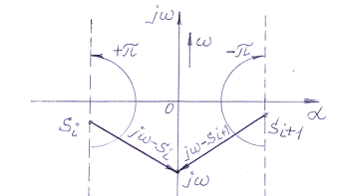
Рис. 4.9. Определение знака аргумента характеристического полинома
Предположим, что полином имеет правых корней и левых корней. Тогда при изменении от доприращение аргумента вектора , равное сумме углов поворота векторов , равно
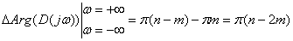. (4.19)
Очевидно, что при изменении частоты от 0 до изменение аргумента вектора будет вдвое меньше
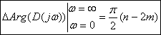. (4.20)
В основу всех частотных критериев устойчивости положено условие (4.20).

21. Частотные критерии. Критерий устойчивости Михайлова.
Этот критерий устойчивости сформулирован в 1938 г. советским ученым А.В. Михайловым, и является, по существу,геометрической интерпретацией принципа аргумента. Он позволяет судить об устойчивости системы на основании рассмотрения некоторой кривой, называемой кривой Михайлова.
Подставим в характеристический полином (4.16) чисто мнимое значение , получим комплексный полином
,
где ,
. (4.21)
и называют соответственно вещественной и мнимой функциями Михайлова. Функции и представляют собой модуль и аргумент (фазу) вектора . Вектор при изменении частоты будет описывать своим концом в комплексной плоскости (пл. ) кривую, называемую годографом Михайлова.
Из выражения (4.20) можно определить число правых корней полинома , т.е.
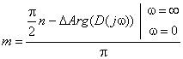. (4.22)
Из (4.22) видно, что число правых корней будет равно нулю при одном единственном условии:
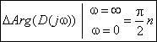 . (4.23)
Это условие является необходимым, но недостаточным условием устойчивости. Для устойчивости системынеобходимо и достаточно, чтобы все корней характеристического уравнения были левыми. Не должно быть корней, лежащих на мнимой оси и обращающих в нуль комплексный полином , т.е. должно выполняться еще одно условие:
. (4.24)
Формулы (4.23) и (4.24) представляют собой математическое выражение критерия устойчивости Михайлова.
Для устойчивых систем кривая Михайлова начинается при на вещественной положительной полуоси, поскольку при все коэффициенты характеристического уравнения положительны и .
Учитывая сказанное выше, критерий устойчивостиМихайлова можно сформулировать так.
Для того чтобы САУ была устойчива, необходимо и достаточно, чтобы кривая Михайлова при изменении частоты от 0 до , начинаясь при на вещественной положительной полуоси, обходила только против часовой стрелки последовательно квадрантов координатной плоскости, где - порядок характеристического уравнения.
Кривая Михайлова для устойчивых систем всегда имеет плавную спиралевидную форму, причем конец ее уходит в бесконечность в квадранте координатной плоскости, номер которого равен степени характеристического уравнения.
Признаком неустойчивости системы является нарушение числа и последовательности пройденных кривой Михайлова квадрантов координатной плоскости, вследствие чего угол поворота вектора оказывается меньше, чем .
Анализируя годографы Михайлова, можно установить следующее следствие из критерия Михайлова. При последовательном прохождении кривой Михайлова квадрантов координатной плоскости вещественная и мнимая оси пересекаются ею поочередно. В точках пересечения кривой Михайлова с вещественной осью обращается в нуль мнимая функция Михайлова , а в точках пересечения кривой с мнимой осью обращается в нуль вещественная функция . Поэтому значения частот, при которых происходит пересечение кривой с вещественной или мнимой осью, должны являться корнями уравнений
и . (4.25)
Для устойчивой системы эти корни должны обязательно чередоваться, как показано на рис. 4.10, т.е. должно соблюдаться неравенство: . (4.26)
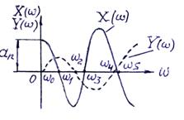
Рис. 4.10. К правилу чередования корней X(w) и Y(w)
В связи с указанным следствием можно привести другую формулировку критерия устойчивости Михайлова:
САУ будет устойчива тогда и только тогда, когда вещественная и мнимая функции Михайлова, приравненные нулю, имеют все действительные и перемежающиеся корни, причем, общее число этих корней равно порядку характеристического уравнения , и при удовлетворяются условия , 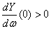.

23. Частотные критерии. Критерий устойчивости Найквиста для статических систем.
Этот критерий, разработанный в 1932 году американским ученым Г. Найквистом, дает правила, согласно которым по виду частотной характеристики разомкнутой цепи (W_{гл}(jw)) можно судить об устойчивости замкнутой системы.
Рассмотрим структурную схему САУ в виде:
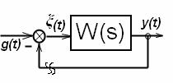
Рис. 4.14
Передаточная функция замкнутой САУ выражается через W(s):
Ф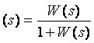
Пусть 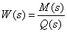, где M(s) и Q(s) многочлены от S, причем степень многочлена M(s) - m меньше степени многочлена Q(s) - n. Тогда
Ф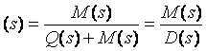 | (4.33)
Многочлен D(s) является характеристическим многочленом замкнутой системы, а Q(s) – характеристическим многочленом разомкнутой цепи этой системы. Степени этих многочленов равны.
А. Рассмотрим случаи, когда система устойчива в разомкнутом состоянии и когда система с разомкнутой цепью неустойчива. Эти случаи соответствуют САУ без астатизма.
Рассмотрим функцию W₁(s)=1+W(s), подставим s=jw, получим
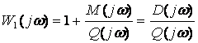 | (4.34)
Из критерия Михайлова следует, что замкнутая САУ будетустойчивой, если изменение аргумента D(jw) при равно 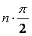.
Если разомкнутая цепь устойчива, то по критериюМихайлова изменение аргумента Q(jw) при равно 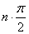.
В этом случае изменение аргумента W₁(jw) должно быть:
, (4.35)
при изменении .
Это значит, что годограф W₁(jw) не должен охватывать начала координат (рис.4.15,а). Вернемся теперь к функцииW(jw)=W₁(jw)-1, которая представляет собой АФЧХ разомкнутой цепи (рис.4.15,б).
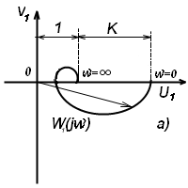 | 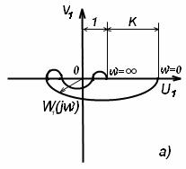
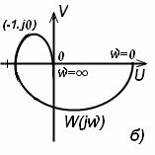 | 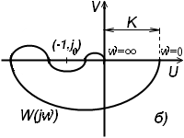
Рис. 4.15 | Рис. 4.16
Отсюда получаем следующую формулировку частотногокритерия Найквиста.
Если разомкнутая цепь системы устойчива, то дляустойчивости замкнутой системы необходимо и достаточно, чтобы АФЧХ разомкнутой цепи не охватывала точку с координатами (-1,j0) (см рис. 4.15,б ) при изменении частоты ω от 0 до ¥.
График на рисунке 4.15,б соответствует случаю, когдаустойчивость нарушается только с увеличением коэффициента усиления разомкнутой цепи – К, а график нарис. 4.16,б – случаю, когда и при уменьшении К системаможет стать неустойчивой.
В случае очертания АФЧХ вида, представленного на рисунке4.16,б - «неохват точки (-1,j0)» означает, что число пересечений АФЧХ оси абсцисс левее точки (-1,j0) сверху вниз (положительный переход) должно равняться числу пересечений снизу вверх (отрицательный переход).
Рассмотрим систему с неустойчивой разомкнутой цепью. Пусть характеристический многочлен Q(s) разомкнутой цепи имеет m корней с положительной вещественной частью (нулевого и мнимых корней Q(s) не имеет). Тогда изменение аргумента Q(jw) при равно:
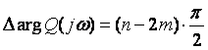, при . | (4.36)
Изменение аргумента функции 1+W(jw)=W₁(jw) в этом случае согласно критерию Михайлова для устойчивости замкнутойсистемы должно быть равно:
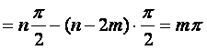 или , при | (4.37)
Это значит, что для устойчивости замкнутой системытребуется, чтобы левее точки (-1,j0) разность между числом положительных и числом отрицательных переходов АФЧХ разомкнутой цепи через ось абсцисс равнялась m/2 при изменении частоты .
Для определения устойчивости замкнутых САУ по АФЧХ Цыпкиным Я. З. сформулировано «правило переходов». Нарис 4.17 показаны положительный и отрицательный переходы левее точки (-1,j0).
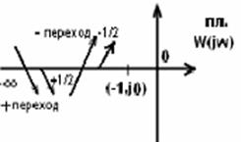
Рис. 4.17
Частотный критерий Найквиста в этом случае формулируется следующим образом:
Если разомкнутая цепь САУ неустойчива и ее характеристический многочлен Q(s) имеет m корней с положительной вещественной частью, то для устойчивостизамкнутой САУ необходимо и достаточно, чтобы АФЧХ разомкнутой системы W(jw) при изменении частоты w от 0 до ¥ охватывала точку (-1,j0) в положительном направлении m/2 раз.
Например, если передаточная функция разомкнутой цепи
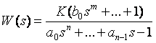
имеет m=1 (один положительный полюс), то дляустойчивости замкнутой системы АФЧХ разомкнутой цепи должна иметь вид, примерно как показано на рисунке 4.18,а, а в случае m=3 – как на рисунке 4.18,б. При этом начальная точка характеристики на оси абсцисс левее точки (-1,j0)считается как половина перехода.
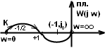  а) | На рис. 4.18, а при m=1 имеем один положительный переход и отрицательного перехода, сумма переходов равна . Системаустойчива.  На рис. 4.18, б при m=3 имеем один положительный переход и плюс еще положительного перехода, сумма переходов равна 1, т.е .
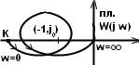
б)
Рис. 4.18
Если в системе имеются местные обратные связи, то необходимо убедится в том, что по цепи местной обратной связи не нарушается устойчивость при разомкнутой главной обратной связи. Проверка устойчивости по цепи местной обратной связи может быть выполнена посредствам использования любых критериев устойчивости. Хотя теоретически вся система в замкнутом состоянии может быть устойчивой при наличии неустойчивости по цепи местной обратной связи, практически такой случай надо избегать, стремясь использовать только устойчивыеместные обратные связи. В некоторых режимах работы при имеющихся в САУ нелинейностях в этом случае могут появиться автоколебания или произойдет потеряустойчивости.
Б. Система, нейтральная в разомкнутом состоянии.
Характеристический многочлен разомкнутой цепи Q(S) имеет нулевые корни, а остальные все корни имеют отрицательные вещественные части. Передаточная функция разомкнутой цепи W_{гл} (S) имеет соответственно нулевые полюса:
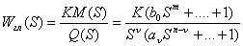, m<n.
Это соответствует астатическим системам, причем, ν – порядок астатизма. У астатических разомкнутых систем, которые содержат интегрирующие звенья, амплитудно-фазовые характеристики W(jω) не образуют замкнутого контура.
АФЧХ разомкнутой системы будет иметь разрыв непрерывности в точке ω=0. В этой точке модуль А(0)→∞, афазаделаетскачокна -90⁰ (при изменении ). Для получения определенности в ходе АФЧХ необходимо отнести нулевой корень знаменателя передаточной функции W_{гл} (S) к левой полуплоскости корней. Рассмотрим сначала случай ν=1, т. е. . Плоскость корней Q(S) имеет вид, примерно как показано на рисунке 4.19.
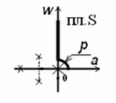 | 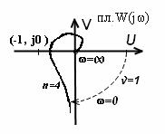
Рис.. 4.19 | Рис. 4.20
Подстановка S= jωпри означает перемещение вдоль оси ω от точки 0 вверх (рис..). При этом, чтобы все корни оставить слева, обойдем точку 0, где расположен нулевой корень, по окружности бесконечно малого радиуса S=ρe^{jφ} , аргумент φ меняется 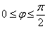.
Тогда при S→0 передаточнаяфункция W(S) → может быть представлена в виде: 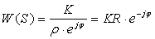, где и R→∞при ρ→0. Следовательно, точкеω=0 плоскостикорнейсоответствуетнахарактеристикеАФЧХ - W(jω) четверть окружности бесконечного радиуса (рис.4.20), т.е. приращению аргумента 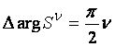 соответствует приращение аргумента
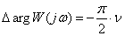.
Поскольку все корни Q(S) оставались слева, то формулировка критерия устойчивости остается такой же, как и для случая устойчивой разомкнутой цепи.
Таким образом, для получения годографа W(jω), с помощью которого можно судить об устойчивости замкнутой САУ, имеющей интегрирующие звенья, необходимо:
- во-первых, построить АФЧХ разомкнутой цепи W(jω);
- во-вторых, дополнить эту характеристику дугой бесконечного радиуса величины (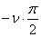).
Если точка (-1,j0) расположена вне годографа, то системабудет устойчива в замкнутом состоянии. Если системанеустойчива в разомкнутом состоянии и имеет m правых корней, то для устойчивости САУ необходимо и достаточно, чтобы годограф W(jω) охватывал в положительном направлении точку (-1,j0) раз.
Одним из достоинств критерия Найквиста является то, что он может быть применен в случаях, когда неизвестны уравнения некоторых звеньев системы, либо, когда неизвестно уравнение всей разомкнутой системы, но АФЧХ разомкнутой системы может быть полученаэкспериментально. Кроме того, критерий Найквиста позволяет довольно просто исследовать устойчивостьсистем с запаздыванием.
Поскольку параметры системы определяют обычно приближенно, и в процессе работы они могут изменять свою величину, то важное значение имеет оценка удаления АФЧХ разомкнутой системы – W(jω) от точки (-1,j0). Это удаление определяет запас устойчивости системы, который характеризуется двумя величинами: запасом устойчивостипо фазе и запасом устойчивости по амплитуде.
Запас устойчивости по фазе определяют как величину угла на частоте среза ω_{с}, при которой | W(jω_{c}) | =1.
Запас устойчивости по амплитуде определяют как величину отрезка оси абсцисс - ∆А, заключенного между критической точкой (-1;j0) и АФЧХ (рис. 4.21).
С ростом коэффициента усиления разомкнутой системымодуль АФЧХ растет и при некотором значении коэффициента усиления K=K_{кр}, называемого критическим коэффициентом усиления, АФЧХ пройдет через точку (-1;j0), т.е. системаокажется на границе устойчивости. При K>K_{кр} системабудет неустойчивой.
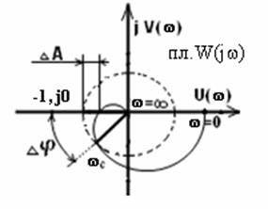
Рис. 4.21. Запасы устойчивости по амплитуде и фазе
В качестве иллюстрирующего примера применения критерияНайквиста рассмотрим следящую систему, изображенную нарисунке 4.22.
Ранее структурная схема этой системы использовалась для иллюстрации применения критериев устойчивости Гурвица и Михайлова.
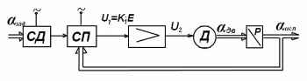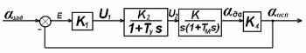
Рис. 4.22. Принципиальная и структурная схемы следящей системы
На рисунке 4.22 изображены принципиальная и структурная схемы дистанционной следящей системы. В качестве чувствительного элемента использованы два сельсина (СД и СП), включенные по трансформаторной схеме. Передаточная функция сельсинов равна коэффициенту передачи схемы:
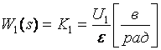,
где - ошибка, равная разности углов поворота командной и исполнительной осей.
Передаточная функция усилителя:
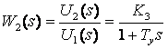,
где К₂ – коэффициент усиления и Т_{у} – постоянная времениусилителя.
Передаточная функция двигателя:
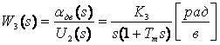,
где 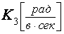 - коэффициент передачи двигателя по скорости, а Т_{м} – электромеханическая постоянная временидвигателя совместно с оконечным каскадом усилителя.
Передаточная функция редуктора (Р) равна его коэффициенту передачи:
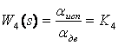.
Так как цепь регулирования состоит из включенных последовательных звеньев, то передаточная функция разомкнутой цепи равна произведению передаточных функций отдельных звеньев:
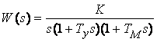, | (4.38)
где 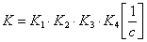 - коэффициент усиления разомкнутой цепи.
Из выражения (4.38) видно, что все корни знаменателя, кроме одного нулевого корня, лежат в левой полуплоскости. Поэтому в устойчивой системе АФЧХ вместе с окружностью бесконечно большого радиуса, начинающейся на вещественной положительной полуоси при не должна охватывать точку (-1,j0).
Частотная передаточная функция:
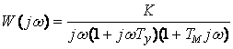.
Модуль ее:
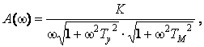
фаза .
Результат расчета:
w | A(w) | j(w) | U(w)=A(w)*cosj(w) | V(w)=A(w)*sinj(w)
0 | ¥ | -90⁰ | -K(T_{y}+T_{M}) | ¥
… | … | … | … | …
¥ | 0 | -270⁰ | 0 | 0
Примерный вид АФЧХ в случае устойчивой замкнутойсистемы изображен на рисунке 4.23.
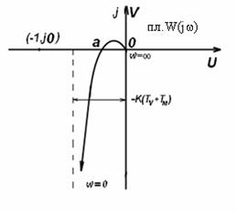
Рис. 4.23. АФЧХ устойчивой следящей системы, изображенной на рис. 4.22
Задача получения устойчивости в рассматриваемойсистеме может быть решена в общем виде.
Из рисунка 4.23 следует, что для получения устойчивоститочка «а» пересечения АФЧХ с осью вещественных должна лежать правее точки
(-1,j0). Это условие можно записать следующим образом: при .
Частоту w_{a} проще найти из выражения V(w)=0, откуда получаем 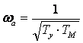.
Подставляя значение w_{a} в выражение для модуля А(w_{a}), после преобразования найдем:
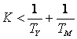.
Таким образом, получено условие устойчивости САУ, совпадающее с найденным ранее условием, вытекающим изкритериев Гурвица и Михайлова.

24. Частотные критерии. Критерий устойчивости Найквиста для астатических систем.
Критерий Найквиста для астатических систем
Система соответствует астатизму 1-го порядка:
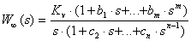. (222)
Пусть все , кроме , лежат в левой полуплоскости, то есть в разомкнутом состоянии система нейтрально устойчива. Её АФХ при имеет разрыв. В этой точке , а фаза делает скачок на 180°.
Для определенности отнесем нулевой корень к левой полуплоскости и обойдем его по полуокружности бесконечно малого радиуса. При движении по этой полуокружности против часовой стрелки независимая переменная меняется по закону
, (223)
где – радиус полуокружности, а изменяется от до (рис. 80, а).
В этом случае
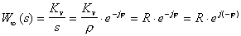, (224)
где , а аргумент изменяется в пределах до (рис. 80, б). То есть во время движения полуокружность бесконечного малого радиуса может быть представлена следующим образом (рис. 80, 81).
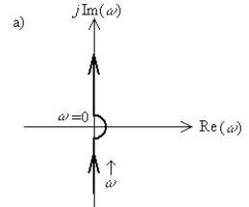
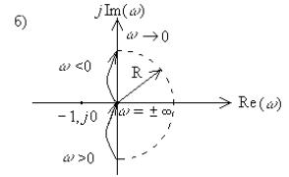
Рис. 80. К критерию Найквиста для астатических систем
Характеристика дополняется полуокружностью , так, чтобы повернулась по часовой стрелке на угол .
Аналогично можно показать, что для систем с астатизмом 2-го порядка при обходе двойного нулевого корня может быть представлена вектором бесконечно большой длины, поворачивающимся по часовой стрелке на угол .
Для определения по критерию Найквиста устойчивости систем с астатизмом любого порядка достаточно построить только одну ветвь АФХ, соответствующую , которая должна быть дополнена окружностью бесконечно большого радиуса.
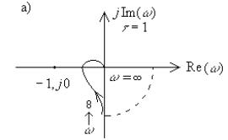
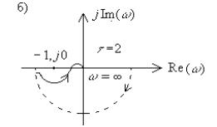
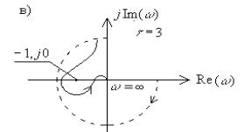

25. Частотные критерии. Критерий устойчивости Найквиста на основе логарифмических частотных характеристик.
Логарифмическая форма критерия Найквиста
Для проверки устойчивости замкнутой системы можно использовать логарифмические частотные характеристики разомкнутой системы, которые строятся почти без вычислений.
Формулировка критерия Найквиста. Для замкнутой системы необходимо и достаточно, чтобы на частотах, где ЛАЧХ положительна (то есть L() > 0),фазовая частотная характеристика разомкнутой системы не пересекала прямую параллельную оси абсцисс и проходящую через значение (-) или пересекала ее четное число раз.
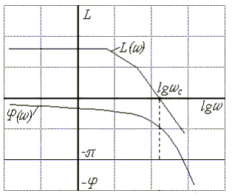  Риc.4.18. Логарифмические частотные характеристики, иллюстрирующие критерий Найквиста | Замкнутая система будет находиться на границе устойчивости, если на той же частоте, где , фазовая частотная характеристика разомкнутой системы принимает значение  ().

26. Понятие запаса устойчивости по амплитуде и фазе.
Необходимым условием практической пригодности всякой САУ является её устойчивость. Общая математическая теория линейных и нелинейных систем была разработана А.М. Ляпуновым. Большой вклад в теорию устойчивости внесли А. Гурвиц, Г. Найквист, И.А. Вишнеградский, А.В. Михайлов.
С инженерной точки зрения, устойчивость – это свойство системы возвращаться в исходный установившийся режим после выхода из него в результате какого-либо воздействия.
Если система не устойчива, то достаточно малого толчка, чтобы в ней начался расходящийся процесс ухода от исходного установившегося состояния. В устойчивой системе переходный процесс, вызванный каким-либо воздействием, со временем затухает, и система вновь приходит в установившееся состояние.
Таким образом, устойчивую систему можно определить так же, как систему, переходные процессы в которой являются затухающими.

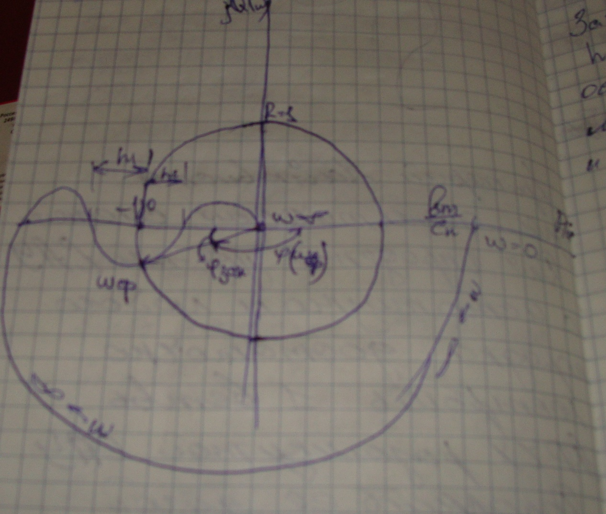

Запас учтойсчивости по фазе это угол φ=π-⃒𝚿(ωср)⃒
Запас учтойсивости по амплитуде h1, h2- величина отрезка на оси обсцисс. h1 и h2 заключены между критической точкой -1j0 и значениями АФЧХ

27.Определение точности САУ при управляющем и возмущающем воздействиях. Общие зависимости оценки точности.

28.Определение точности статической и астатической САУ в установившемся режиме при постоянном управляющем и возмущающем воздействиях.
Точность САУ оценивается в установившемся режиме по величине установившейся ошибки при
типовых воздействиях. При анализе точности систем рассматривается установившийся режим, так как текущее значение ошибки резко меняется вследствие наличия переходных процессов и не может быть мерой точности.
Ошибка по задающему воздействию равна e(t) = x(t) – y(t).
Изображение ошибки равно
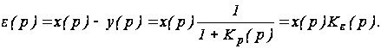 (1)
Установившееся значение ошибки определяется с помощью теоремы о конечном значении функции
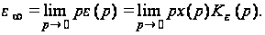 (2)
Ошибка по возмущению воздействию равна e(t) = – y(t), т.е. равна изменению регулируемой величины под действием возмущения при отсутствии входного воздействия.
В общем случае как задающее, так и возмущающее воздействия являются сложными функциями времени. При определении ошибок пользуются типовыми воздействиями, которые с одной стороны соответствуют наиболее тяжелым режимам работы системы и, вместе с тем, достаточно просты для аналитических исследований.
Кроме того, типовые воздействия удобны для сравнительного анализа различных систем, и соответствуют наиболее часто применяемым законам изменения управляющих и возмущающих воздействий.
2. Типы ошибок
Различают следующие типы ошибок:
– статическая ошибка (ошибка по положению) – ошибка, возникающая в системе при отработке единичного воздействия;
– кинетическая ошибка (ошибка по скорости) – ошибка, возникающая в системе при отработке линейно – возрастающего воздействия;
– инерционная ошибка (ошибка по ускорению) – ошибка, возникающая в системе при отработке квадратичного воздействия.
С точки зрения ошибок, системы можно классифицировать на статические и астатические.
Передаточная функция статической системы имеет вид
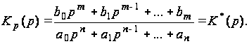 (3)
Передаточная функция астатической системы имеет вид
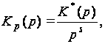 (4)
где K*(p) – передаточная функция, не содержащая интегрирующих звеньев а s – порядок астатизма.
Рассмотрим статическую систему (s = 0). Определим выражения для соответствующих ошибок.
1. Статическая ошибка определяется следующим соотношением
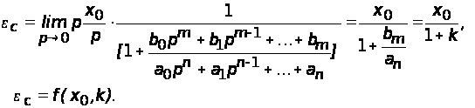 (5)
2. Кинетическая ошибка определяется следующим соотношением
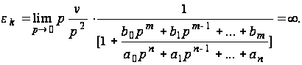 (6)
3. Инерционная ошибка определяется следующим соотношением
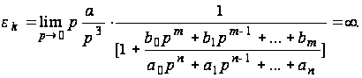 (7)
Эта система не может быть использована как синхронно – следящая, так как кинетическая ошибка стремится к бесконечности.

29.Основные показатели качества САУ и их определения.
Основными требованиями, предъявляемыми к системе автоматического управления, являются: устойчивость, точность отработки задающего воздействия, нечувствительность к мешающим воздействиям и качество переходного процесса. Указанные требования выражаются через числовые характеристики, называемые показателями качества САУ.
Для определения показателей качества САУ используются прямые и косвенные методы анализа качества.
Прямыми называются методы, позволяющие судить о качестве на основе анализа реакции САУ на внешнее воздействие путем решения дифференциального уравнения САУ, а также нахождения интеграла свертки. Существует два основных способа решения дифференциальных уравнений с постоянными коэффициентами: классический способ и операторный, основанный на преобразовании Лапласа. На практике прямые методы применяют для анализа качества САУ, описываемых уравнениями динамики не выше 2…3 порядка.
Косвенными называются методы, позволяющие судить о качестве без определения реакции САУ на внешнее воздействие. Из косвенных методов наибольшее распространение получили метод коэффициентов ошибок, частотный метод и метод интегральных оценок.
Достоинством косвенных методов по сравнению с прямыми является простота их применения и возможность сравнительно простой оценки влияния параметров системы на ее качество.
Основной недостаток косвенных методов заключается в том, что они дают приближенные оценки показателей качества переходного и установившегося режимов.

30.Основные функциональные зависимости между переходными процессами и частотными характеристиками САУ.

31.Основная функциональная схема цифровой САУ. Основные временные зависимости блоков САУ.

32. Z- преобразование. Основные теоремы.

33.Z-передаточная функция процессора БЦВМ.

34.Z-передаточные функции основных элементов функциональной схемы цифровой дискретной САУ.

35.Z-передаточные функции основных видов соединений дискретных элементов.

36.Z-передаточная функция непрерывного элемента цифровой САУ.

37.Z-передаточная функция разомкнутой цифровой САУ.
$W(z){\text{=W}}_{\text{цвм}}(z)\frac{z−1}{z}Z\left\{W_{\text{нч}}(s)\right\}$- передаточная функция разомкнутой системы;

38.Z-передаточная функция замкнутой цифровой САУ.

$Ф(z)=\frac{W(z)}{1\text{+W}(z)}−$передаточная функция замкнутой системы;

39. Основное условие устойчивости цифровой САУ

